项目人员：成正午

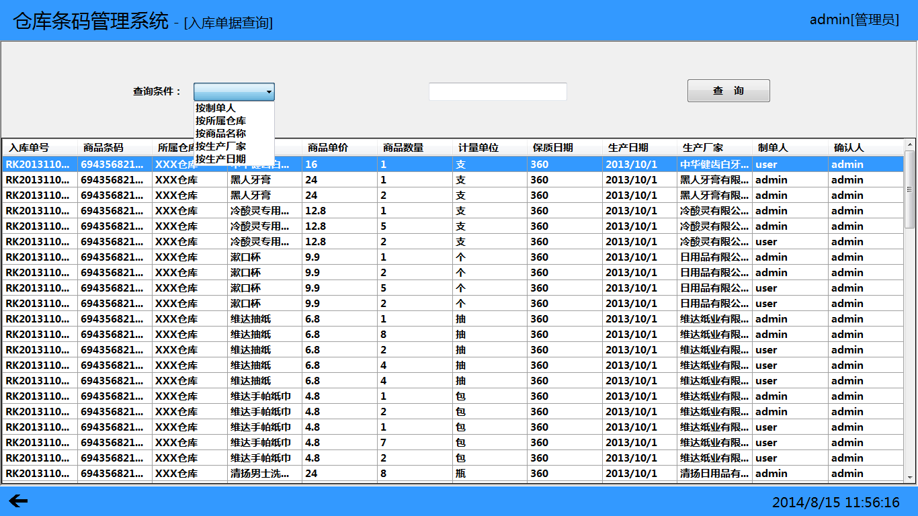

### 功能模块：出库查询模块

**说明：**出库查询查询是查询出最近所有出库的商品的信息。

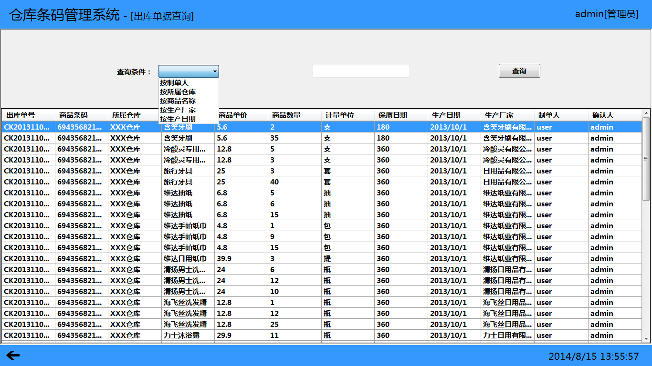

### 功能模块：库存查询模块

**说明**：对库存商品的查询。

**项目人员：龙泉**

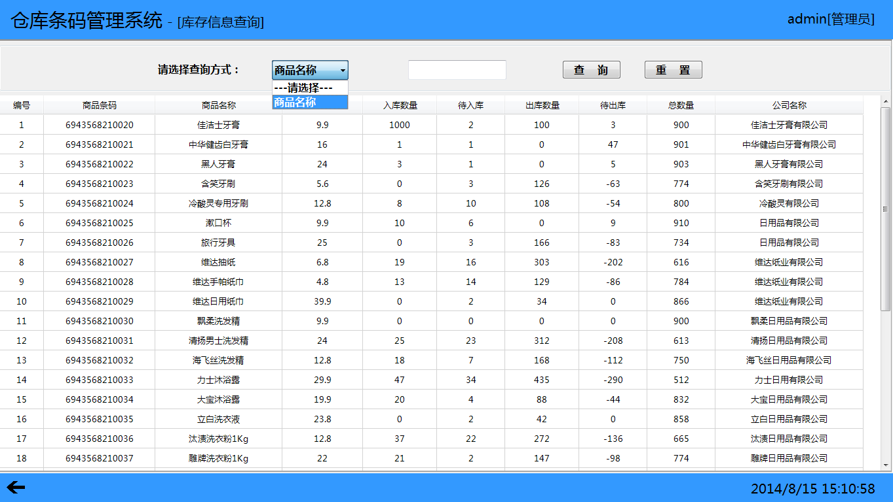

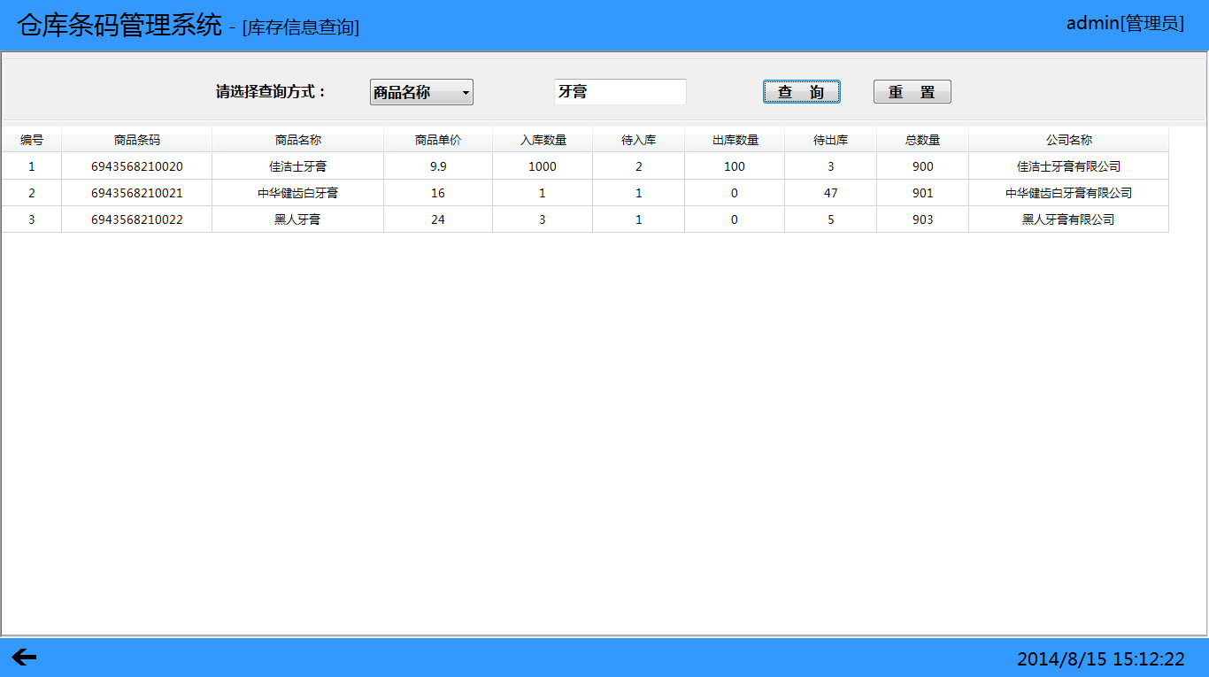

模块：

1. 入库管理模块：

简要说明：显示待入库和已入库的商品的信息以及待入库的审核。

原型图：

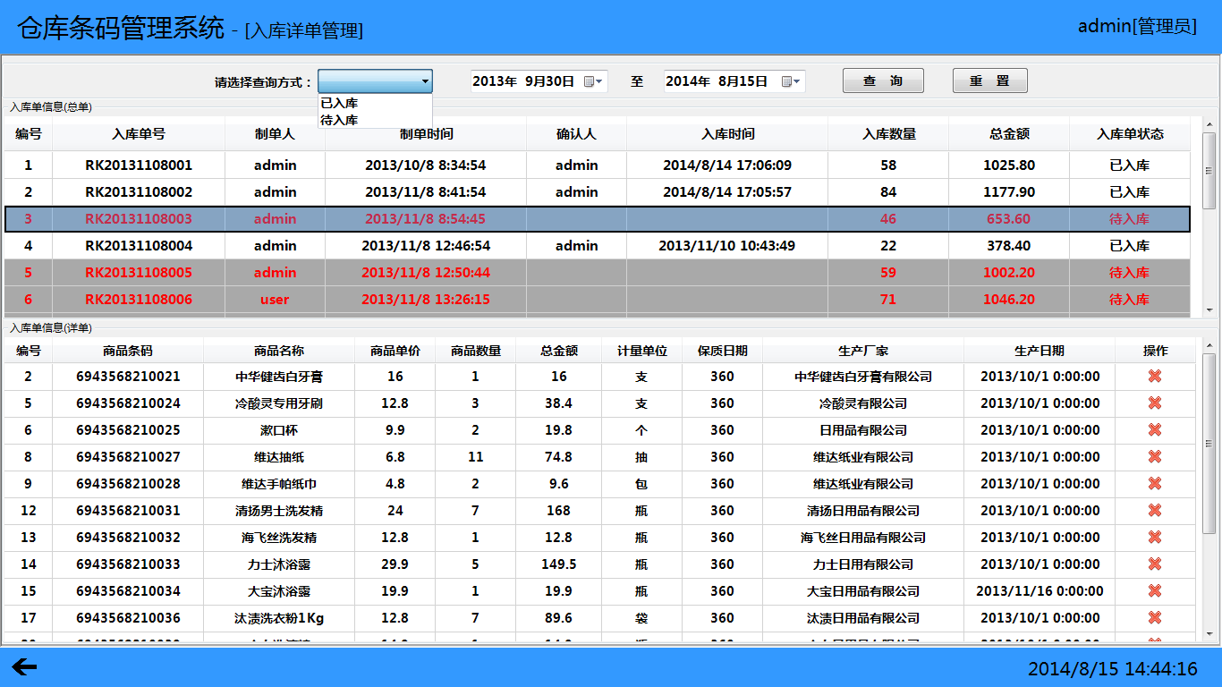

2. 出库管理模块：

简要说明：对待出库的出库单进行审核和对已出库和待出库的出库单进行查看具体的商品。

原型图：

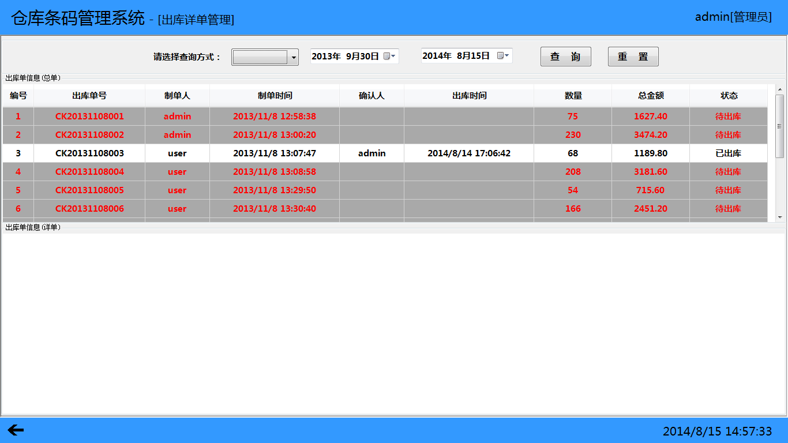

**开发人员：阳宇轩**

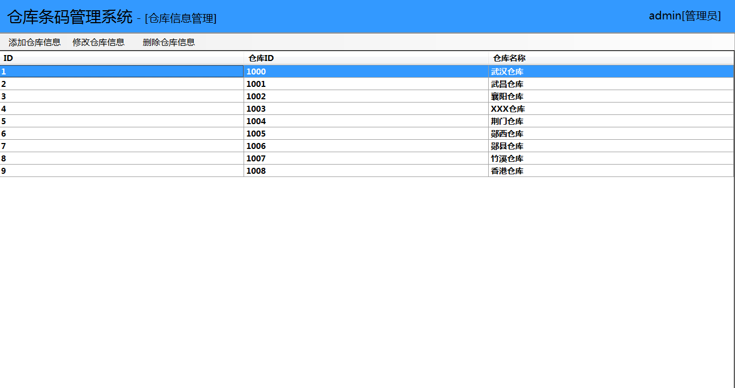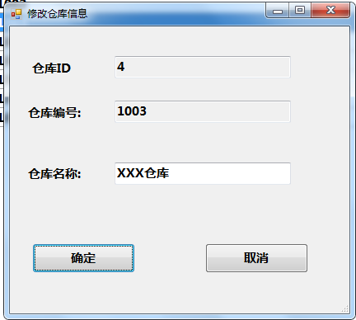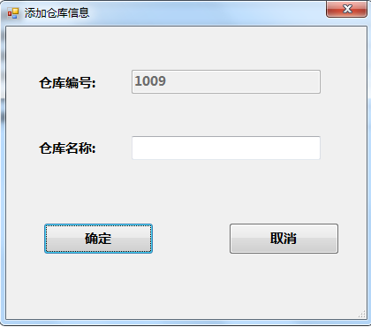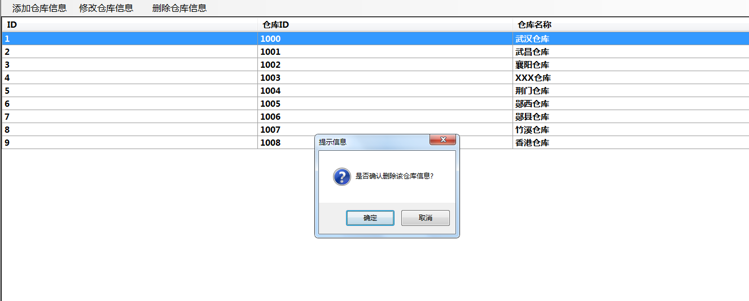

员工管理模块

#### Goal in Context 简要说明

对员工进行增删改。

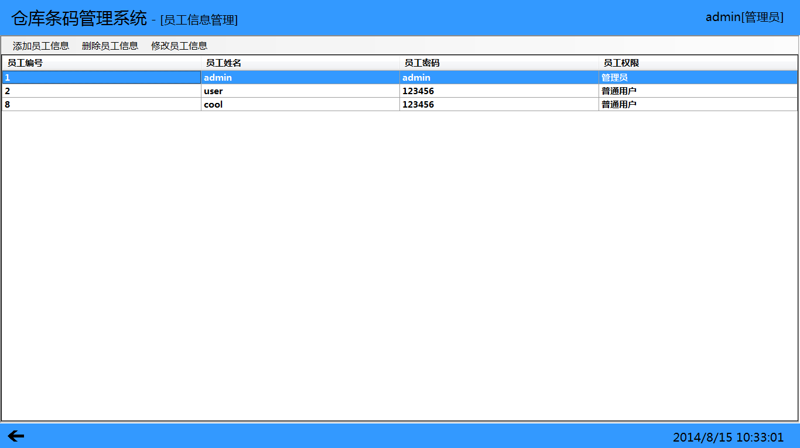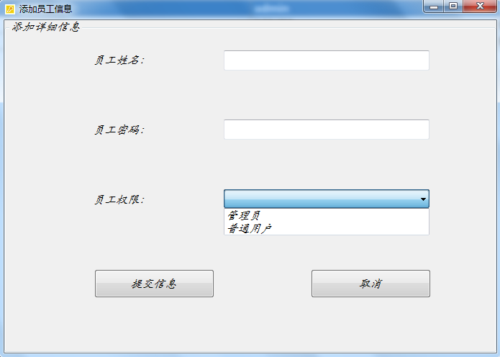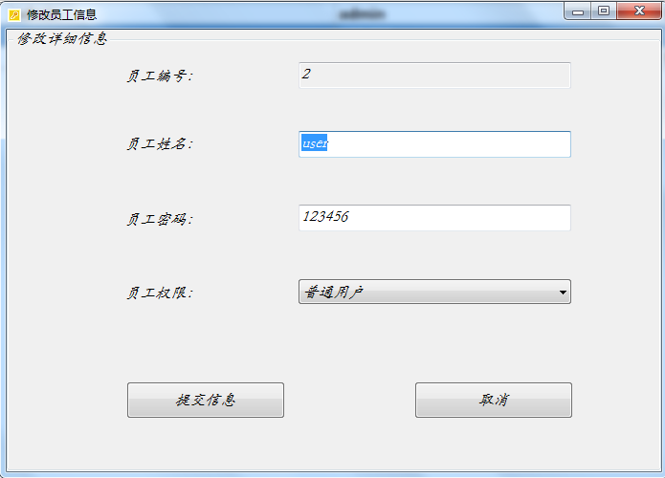

修改员工界面

#### Goal in Context 简要说明

单击商品管理按钮，则会进入商品管理主界面，具有对商品的增删改的功能。

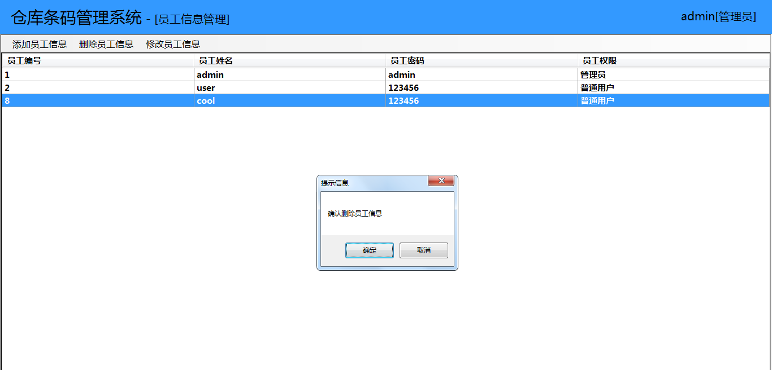

**开发人员：徐领力**

### 数据报表模块

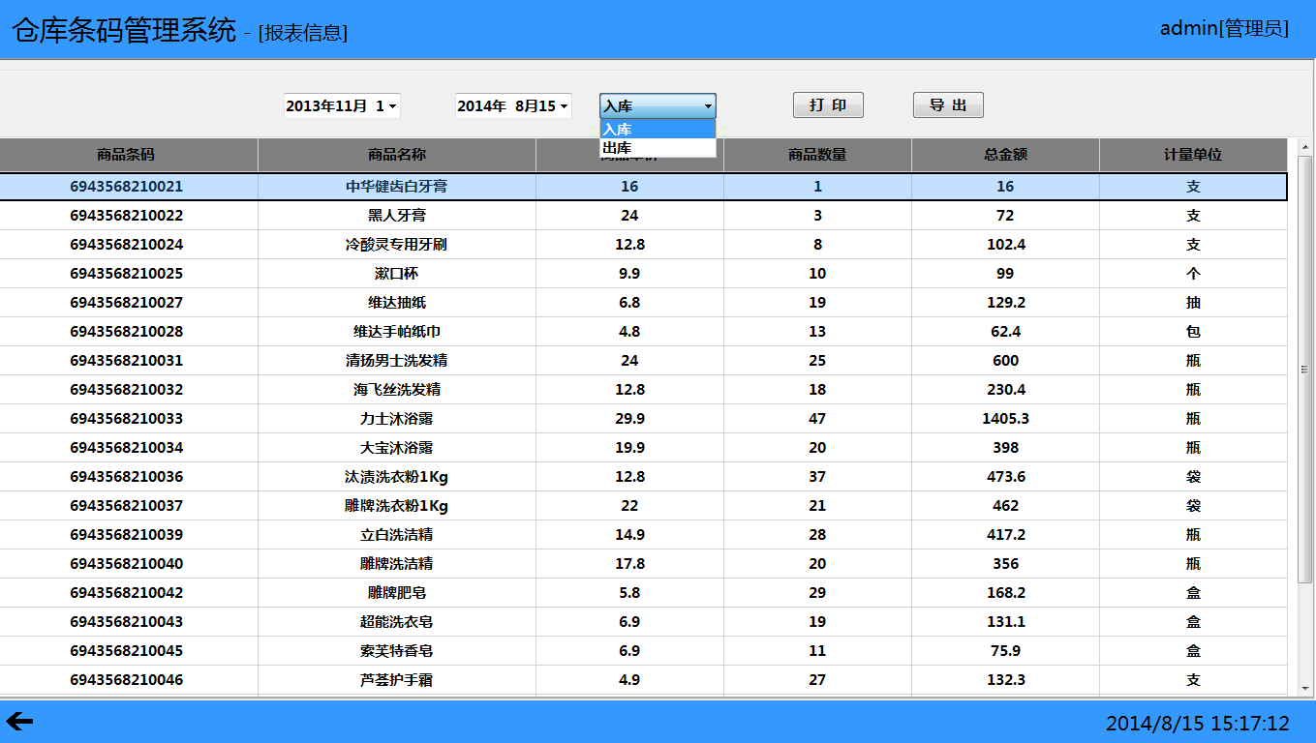

数据报表信息

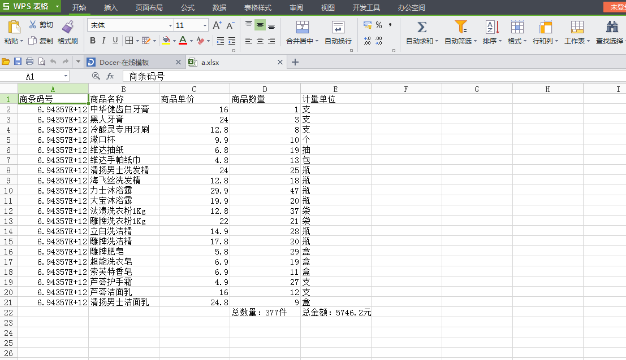

导出到excel的数据

### 统计信息模块

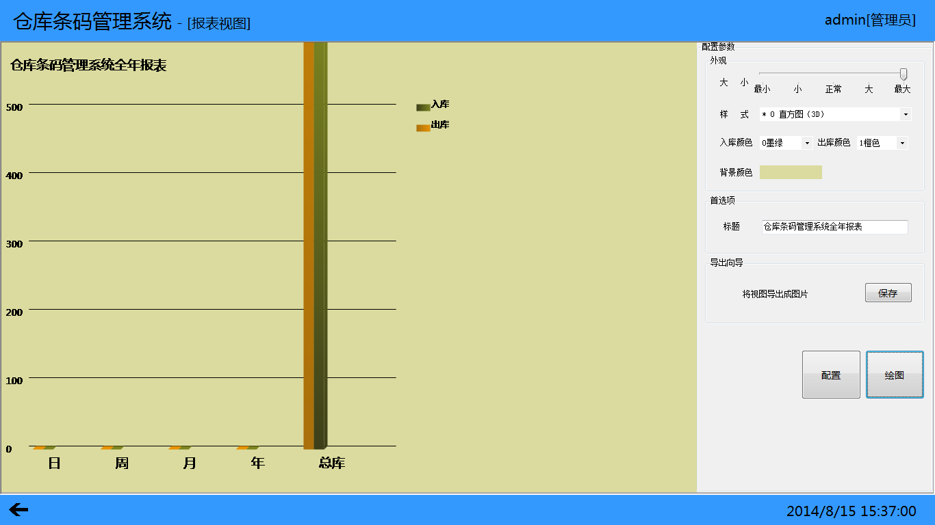

统计信息界面